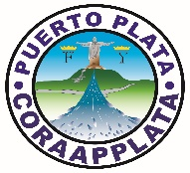

CORPORACIÓN DE ACUEDUCTOS Y ALCANTARILLADOS DE PUERTO PLATA
(CORAAPPLATA)
RNC 40505171-1
“Año del Fomento a las Exportaciones”

Informe de avance de noviembre 2018 de la Planta de Tratamiento de Aguas Residuales de Puerto Plata, se reiniciaron los trabajos y concluyó 100 % su ejecución. Está disponible para inaugurarse para el mes de diciembre del 2018-
- Planta de Tratamiento de Aguas Residuales de Puerto Plata
Noviembre: 100 %

